**輔仁大學教育學院107學年度新生見面會邀請函**

本院期望透過新生見面會，讓新生在愉快的氣氛中，慢慢地融入與認識我們的校園。您知道輔大最有名的是什麼嗎？讓我們帶您一起搶先體驗「輔大冰淇淋」的魅力吧！當天我們邊吃美食邊聊天，完成任務就可獲得輔大冰淇淋兌換券，還有有趣的校園體驗問答與獎品。還等什麼呢？填上回條報名參加吧！

* 活動日期：107年6月6日（星期三）
* 活動時間：13：00～16：30
* 活動地點：輔仁大學淨心堂一樓（位置圖附於邀請函背面）
* 為響應環保請記得自備水壺，謝謝配合

輔仁大學教育學院楊志顯院長敬邀

竭誠歡迎本院即將入學的一年級新生來參加見面會！

（歡迎家長陪同，但此次不做家長說明，家長說明會將於指定科目考試結束後於9月舉辦）

**輔仁大學教育學院107學年度新生見面會活動報名回條**

* 就讀學系：□體育學系

□圖書資訊學系（□日間學士班、 □進修學士班）

□運動休閒管理學士學位學程

□教育領導與科技發展學士學位學程

* 學生姓名：
* 邀請家長一起來參與：□是，人數：____________

(□父陪同 □母陪同 □父母陪同 □其他_______)

 □否

敬請欲參加「輔仁大學教育學院107學年度新生見面會」活動之學生及家長，填妥以上資訊，於**107年5月28日（一）20：00**前傳真或E-mail，亦可至<https://goo.gl/k1XMtd> 或掃描

QR-Code回覆Google表單報名。聯絡資訊如下，感謝您的參與！

‧圖書資訊學系

‧聯絡電話：02-29052334（日間學士班童心怡助教）

        02-29052867（進修學士班趙慶華助教）

‧傳 真：02-29017405

‧電子郵件：060844@mail.fju.edu.tw

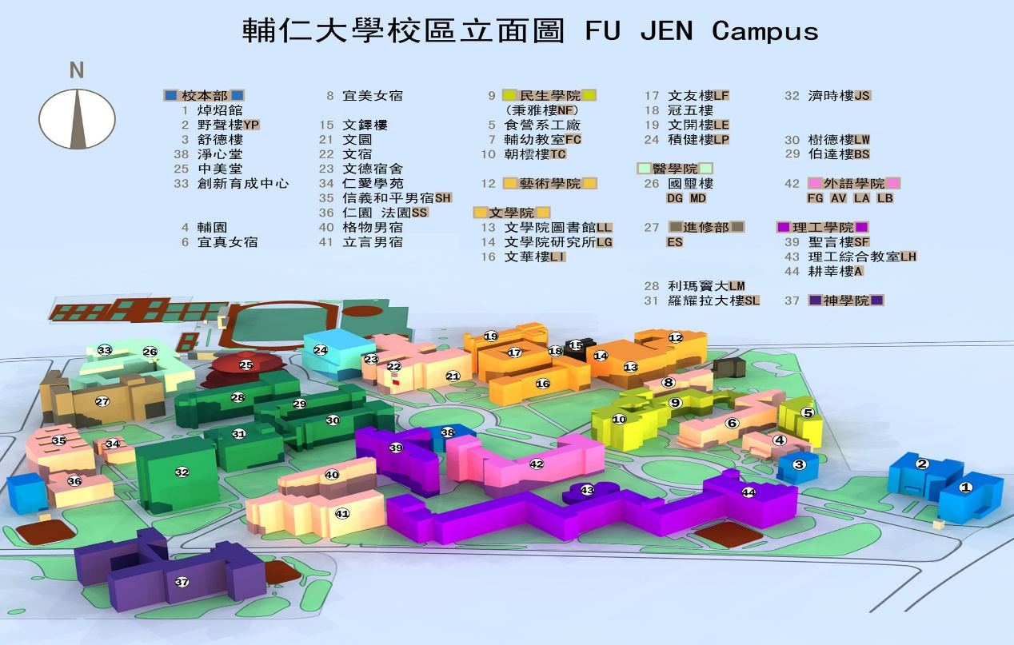

淨心堂

捷運站及公車轉乘班次資訊

| 捷運站 | 轉乘公車 |
| --- | --- |
| 輔大站 | 藍2、橘21、橘22、F201、99、111、235、299、513、615、618、635、636、637、638、639、663、797、799、800、801、802、810、842、845、859、880、883、985、1501、1503、1803、5009、9102 |
| 台北車站 | 299、299區間車、513、615 |
| 台大醫院站 | 513、615 |
| 西門站 | 藍2、235、513、635、637、663、797、799 |
| 民權西路站 | 618、636、638、801 |
| 新埔站 | 99、802、802區間車、842、845區間車 |